**实验三 JavaScript客户端脚本编程**

学生姓名： 张淑平 学 号： 6103115049 专业班级： 计科152

实验类型：□ 验证□ 综合 □ 设计 □ 创新 实验日期： 4.24 实验成绩：

1. **实验项目名称**

JavaScript客户端脚本编程

1. **实验目的**

1．要求掌握常用HTML网页中的常用内置对象的使用方法；

2． 理解对象驱动机制的方式和方法，学会用常用控件编写相应的脚本程序；

3．掌握JavaScript程序设计的基本语法、程序结构；

1. **实验要求**

1． 实验内容中各习题源代码文件名规范，尽量见名知意，并有适当的注释

2． 创建一个WEB项目，将实验内容中习题1~习题5所实现的HTML文件，放入此项目内

3． 部署并运行已创建的WEB项目

4． 在至少一种以上的浏览器上运行并测试项目

1. **主要仪器设备及耗材**

PC机系统软件配置Window 7系统以上，至少安装一种以上的浏览器用于页面测试

1. **实验内容**

习题1. 编写一个金额找零的系统。用输入框输入一个整数、表示找零的数量，数值在1~100之间，假如系统中有50、20、10、5、1这5种面额的纸币，显示每种纸币应该找的数量。如78元应该为50元1张、20元1张、5元1张、1元3张。

习题2. 建立一个HTML文件，在文件中建立图书购买表单，显示10本书的名称和价格，用户手动选择N（1<=N<=10）本书，使用JavaScript 程序分别显示这N本书的总价和N本书中最高价格、最低价格。如果总价未超过99元，请用窗口提示用户“未满99元需支付邮费10元，确认现在结算吗？”，若用户点击确认，则显示用户订单总支出金额，否则回退到书籍选择界面。

习题3. 建立一个HTML文件，使用JavaScript的document对象实现在屏幕上打印50个“欢迎您登录！”。

习题4. 用JavaScript编写一个网页时钟程序，要求在页面上用一个文本框显示系统时间（格式：hh：mm：ss），用另一个文本框显示系统日期（格式：mm-dd-yy）。

习题5. 编程实现一个简单计算器程序，有类似windows计算器的界面，可以完成计算器的＋、－、×、÷、输出结果、清除等基本功能，注意设定该网页窗口没有菜单栏、工具栏、状态栏。

习题6. 编写程序，实现一个定时跳转页面，页面提示用户信息为“欢迎您登录，5秒中跳到书籍购买结算页面….”。提示：结合Location对象和windows对象的定时器操作将该页面每隔5秒定时跳转到习题2页面。

1. **实验数据及处理结果**
2. 习题1代码

<!DOCTYPE html>

<html lang="en">

<head>

<meta charset="UTF-8">

<title>找零系统</title>

<link rel="stylesheet" href="https://cdn.bootcss.com/bootstrap/3.3.7/css/bootstrap.min.css" integrity="sha384-BVYiiSIFeK1dGmJRAkycuHAHRg32OmUcww7on3RYdg4Va+PmSTsz/K68vbdEjh4u" crossorigin="anonymous">

<style>

*{

margin: 0;

padding: 0;

}

.container-fluid{

margin-top: 10vh;

}

button{

margin-top: 2vh;

width: 30%;

}

.jes{

margin-top: 10vh;

font-size: 30px;

}

</style>

</head>

<body>

<div class="container-fluid">

<div class="row">

<div class="col-md-3"></div>

<div class="col-md-6 ">

<input type="number" class="je form-control" placeholder="请输入找零金额"/>

<button class="btn btn-primary">找零</button>

<div class="jes">

<div class="50"></div>

<div class="20"></div>

<div class="10"></div>

<div class="5"></div>

<div class="1"></div>

</div>

</div>

<div class="col-md-3"></div>

</div>

</div>

<script src="https://cdn.bootcss.com/jquery/3.3.1/jquery.min.js"></script>

<script>

$(".btn").click(function () {

var je=$(".je").val();

if(je==""||je==0){

alert("请输入找零金额")

}else{

var i=(je-je%50)/50; //50 33-33%50 /50 i==0

var j=((je-i*50)-(je-i*50)%20)/20; //20 j=1

var k=((je-i*50-j*20)-(je-i*50-j*20)%10)/10; // k ==1

var l=((je-i*50-j*20-k*10)-(je-i*50-j*20-k*10)%5)/5; //

var m=je-i*50-j*20-10*k-5*l; //1

$(".50").text(i+"张50元");

$(".20").text(j+"张20元");

$(".10").text(k+"张10元");

$(".5").text(l+"张5元");

$(".1").text(m+"张1元");

}

})

</script>

</body>

</html>

习题1效果截图

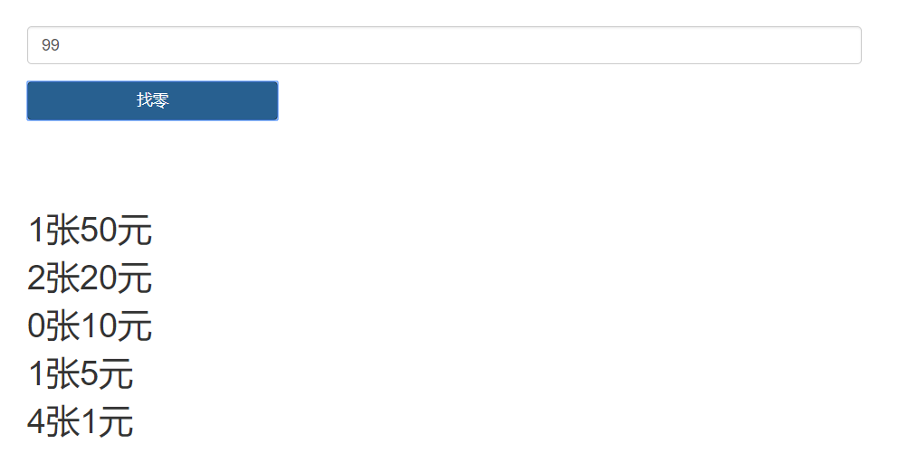

1. 习题2代码

<!DOCTYPE html>

<html lang="en">

<head>

<meta charset="UTF-8">

<title>图书</title>

<link rel="stylesheet" href="https://cdn.bootcss.com/bootstrap/3.3.7/css/bootstrap.min.css" integrity="sha384-BVYiiSIFeK1dGmJRAkycuHAHRg32OmUcww7on3RYdg4Va+PmSTsz/K68vbdEjh4u" crossorigin="anonymous">

<style>

*{

margin: 0;

padding: 0;

}

.container-fluid{

margin-top: 2vh;

}

.img img{

width: 40px;

height: 40px;

}

.add img,.jian img{

width:30px;

height: 30px;

}

.jian{

margin-left: 20px;

}

</style>

</head>

<body>

<div class="container-fluid">

<div class="row">

<div class="col-md-1"></div>

<div class="col-md-10">

<div class="alert alert-info title" role="alert">购物车</div>

<table class="table table-hover table1">

<tr class="active ">

<div class="row">

<th class=" col-md-2">编号</th>

<th class="col-md-2">图片</th>

<th class="col-md-2">名称</th>

<th class="col-md-2">价格</th>

<th class="col-md-1">数量</th>

<th class="col-md-2"></th>

</div>

</tr>

<tr class="book book1">

<div class="row">

<td >1</td>

<td class="img"><img src="images/1.jpg" alt=""></td>

<td class="name">Scala程序设计</td>

<td class="moneys">39</td>

<td class="num">0</td>

<td >

<span class="add" onclick="add(1)"><img src="images/add.png" alt=""></span>

<span class="jian" onclick="jian(1)"><img src="images/j.png" alt=""></span>

</td>

</div>

</tr>

<tr class="book book2">

<div class="row">

<td >1</td>

<td class="img"><img src="images/9.jpg" alt=""></td>

<td class="name">Effective Java</td>

<td class="moneys">54</td>

<td class="num">0</td>

<td >

<span class="add" onclick="add(2)"><img src="images/add.png" alt=""></span>

<span class="jian" onclick="jian(2)"><img src="images/j.png" alt=""></span>

</td>

</div>

</tr>

<tr class="book book3">

<div class="row">

<td >1</td>

<td class="img"><img src="images/10.jpg" alt=""></td>

<td class="name">How Tomcat Works</td>

<td class="moneys">28</td>

<td class="num">0</td>

<td >

<span class="add" onclick="add(3)"><img src="images/add.png" alt=""></span>

<span class="jian" onclick="jian(3)"><img src="images/j.png" alt=""></span>

</td>

</div>

</tr>

<tr class="book book4">

<div class="row">

<td >1</td>

<td class="img"><img src="images/8.jpg" alt=""></td>

<td class="name">Thinking in Java</td>

<td class="moneys">88</td>

<td class="num">0</td>

<td >

<span class="add" onclick="add(4)"><img src="images/add.png" alt=""></span>

<span class="jian" onclick="jian(4)"><img src="images/j.png" alt=""></span>

</td>

</div>

</tr>

<tr class="book book5">

<div class="row">

<td >1</td>

<td class="img"><img src="images/7.jpg" alt=""></td>

<td class="name">Clojure编程</td>

<td class="moneys">97</td>

<td class="num">0</td>

<td >

<span class="add" onclick="add(5)"><img src="images/add.png" alt=""></span>

<span class="jian" onclick="jian(5)"><img src="images/j.png" alt=""></span>

</td>

</div>

</tr>

<tr class="book book6">

<div class="row">

<td >1</td>

<td class="img"><img src="images/6.jpg" alt=""></td>

<td class="name">Java程序性能优化 </td>

<td class="moneys">35</td>

<td class="num">0</td>

<td >

<span class="add" onclick="add(6)"><img src="images/add.png" alt=""></span>

<span class="jian" onclick="jian(6)"><img src="images/j.png" alt=""></span>

</td>

</div>

</tr>

<tr class="book book7">

<div class="row">

<td >1</td>

<td class="img"><img src="images/5.jpg" alt=""></td>

<td class="name">Java编程思想</td>

<td class="moneys"> 48</td>

<td class="num">0</td>

<td >

<span class="add" onclick="add(7)"><img src="images/add.png" alt=""></span>

<span class="jian" onclick="jian(7)"><img src="images/j.png" alt=""></span>

</td>

</div>

</tr>

<tr class="book book8">

<div class="row">

<td >1</td>

<td class="img"><img src="images/4.jpg" alt=""></td>

<td class="name">结构与算法分析</td>

<td class="moneys">72</td>

<td class="num">0</td>

<td >

<span class="add" onclick="add(8)"><img src="images/add.png" alt=""></span>

<span class="jian" onclick="jian(8)"><img src="images/j.png" alt=""></span>

</td>

</div>

</tr>

<tr class="book book9">

<div class="row">

<td >1</td>

<td class="img"><img src="images/3.jpg" alt=""></td>

<td class="name">性能优化权威指南</td>

<td class="moneys">150</td>

<td class="num">0</td>

<td >

<span class="add" onclick="add(9)"><img src="images/add.png" alt=""></span>

<span class="jian" onclick="jian(9)"><img src="images/j.png" alt=""></span>

</td>

</div>

</tr>

<tr class="book book10">

<div class="row">

<td >1</td>

<td class="img"><img src="images/2.jpg" alt=""></td>

<td class="name">Effective Java</td>

<td class="moneys">13</td>

<td class="num">0</td>

<td >

<span class="add" onclick="add(10)"><img src="images/add.png" alt=""></span>

<span class="jian" onclick="jian(10)"><img src="images/j.png" alt=""></span>

</td>

</div>

</tr>

<tr class="book book10">

<div class="row">

<td >

<span>最高单价</span>

<span class="max"></span>

</td>

<td >

<span>最低单价</span>

<span class="min"></span>

</td>

<td >

<span>总价</span>

<span class="adds"></span>

</td>

<td >

<button class="btn btn-success" onclick="tj()">提交</button>

</td>

</div>

</tr>

</table>

</div>

</div>

</div>

<script>

function add(b){

var a=document.getElementsByClassName("num"); //数量

var c=document.getElementsByClassName("name"); //名字

var d=document.getElementsByClassName("moneys"); //价格

var max=document.getElementsByClassName("max");

var min=document.getElementsByClassName("min");

var adds=document.getElementsByClassName("adds");

a[b-1].innerHTML=parseInt(a[b-1].innerHTML)+1;

var a=document.getElementsByClassName("num"); //数量

max[0].innerHTML="￥"+getMax(a,d);

min[0].innerHTML="￥"+getMin(a,d);

adds[0].innerHTML=addss(a,d);

}

function jian(b){

var a=document.getElementsByClassName("num"); //数量

var c=document.getElementsByClassName("name"); //名字

var d=document.getElementsByClassName("moneys"); //价格

if(parseInt(a[b-1].innerHTML)!=0){

a[b-1].innerHTML=parseInt(a[b-1].innerHTML)-1;

var max=document.getElementsByClassName("max");

var min=document.getElementsByClassName("min");

var adds=document.getElementsByClassName("adds");

var a=document.getElementsByClassName("num"); //数量

max[0].innerHTML="￥"+getMax(a,d);

min[0].innerHTML="￥"+getMin(a,d);

adds[0].innerHTML=addss(a,d);

}else{

alert("最小为0！");

}

}

function getMax(num,moneys){

var max=0;

for(var i=0;i<num.length;i++){

if(num[i].innerHTML==0){

}else{

if(max<parseInt(moneys[i].innerHTML)){

max=moneys[i].innerHTML;

}

}

}

return max;

}

function getMin(num,moneys){

var min=200;

for(var i=0;i<num.length;i++){

if(num[i].innerHTML==0){

}else{

if(min>parseInt(moneys[i].innerHTML)){

min=moneys[i].innerHTML;

}

}

}

return min;

}

function addss(num,moneys){

var prize=0;

for(var i=0;i<num.length;i++){

if(num[i].innerHTML==0){

}else{

prize+=moneys[i].innerHTML*num[i].innerHTML;

}

}

return prize;

}

function tj(){

var adds=document.getElementsByClassName("adds");

if(adds[0].innerHTML<99){

var r=confirm("未满99元需支付邮费10元，确认现在结算吗？");

if (r==true){

alert("总价格为￥"+adds[0].innerHTML);

}else{

}

}else{

alert("总价格为￥"+adds[0].innerHTML);

}

}

</script>

</body>

</html>

习题2效果截图

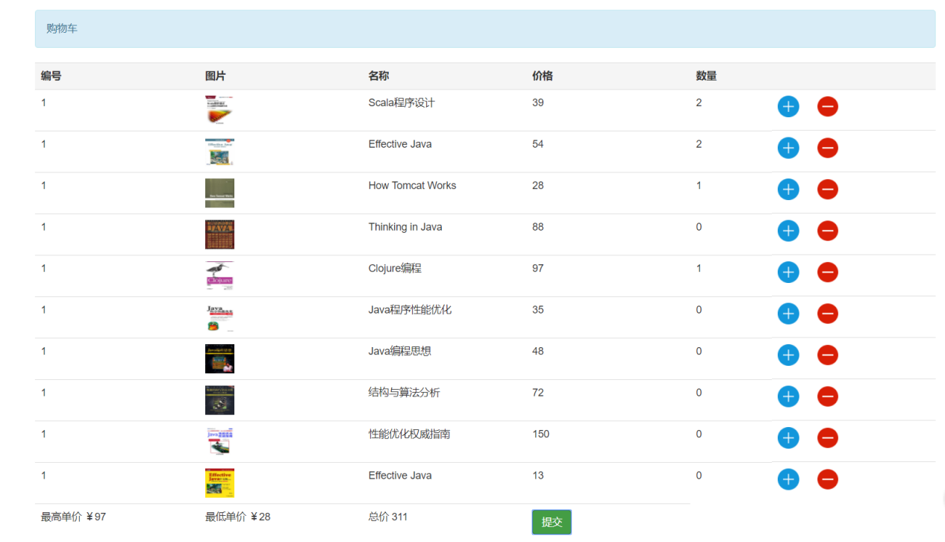

1. 习题3代码

<!DOCTYPE html>

<html lang="en">

<head>

<meta charset="UTF-8">

<title>Document</title>

</head>

<body>

<script>

for(var i=0;i<50;i++){

document.writeln(i+1+".欢迎您登录！<br>");

}

</script>

</body>

</html>

习题3效果截图

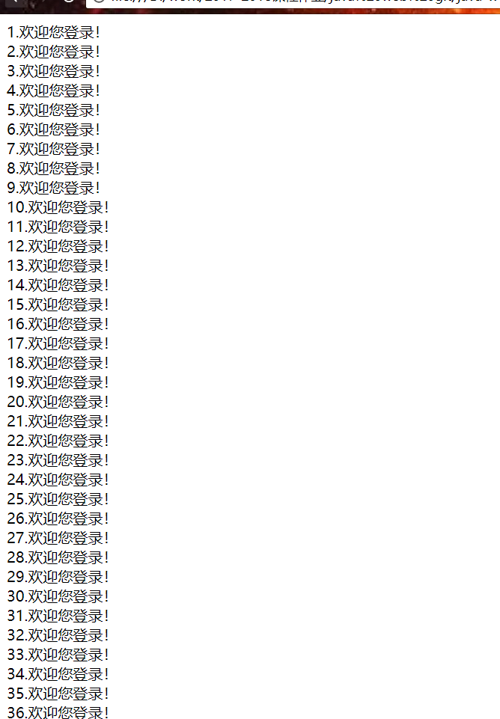

1. 习题4代码

<!DOCTYPE html>

<html lang="en">

<head>

<meta charset="UTF-8">

<title>时间</title>

<style>

.date,.time{

width: 80px;

border: 1px solid #000;

padding: 20px 20px;

}

</style>

</head>

<body>

<div class="date" id="date"></div>

<div class="time" id="time"></div>

<script>

startTime();

// 时间设置函数

function startTime(){

var today=new Date();

var day=today.getDay();

var days=["星期日","星期一","星期二","星期三","星期四","星期五","星期六"];

var h=today.getHours()

var m=today.getMinutes()

var s=today.getSeconds()

m=checkTime(m)

s=checkTime(s)

document.getElementById('time').innerHTML=h+":"+m+":"+s+" "+days[day];

t=setTimeout('startTime()',500);

setTime();

}

// 年月日设置

function setTime(){

var today=new Date();

var date=today.getDate();

var month=today.getMonth()+1;

var year=today.getFullYear();

document.getElementById('date').innerHTML=year+"-"+month+"-"+date;

}

// 24小时格式

function checkTime(i){

if (i<10)

{i="0" + i}

return i

}

</script>

</body>

</html>

习题4效果截图

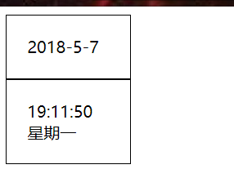

1. 习题5代码

<!DOCTYPE html>

<html lang="en">

<head>

<meta charset="UTF-8">

<title>计算器</title>

<style>

.content{

width: 505px;

height:745px;

background-color: #d8d8d8;

border: 2px solid #000;

}

.clear{

clear:both;

}

.ck{

width: 505px;

height: 200px;

background-color: #fff;

}

.row{

margin-top: 5px;

width: 505px;

height: 130px;

}

.row div.btn{

font-size: 40px;

text-align: center;

width: 120px;

height: 130px;

background-color: #fff;

margin-left: 5px;

float: left;

line-height: 130px;

}

.row div.btn:hover{

background-color: #d98ddd;

}

#number,#data{

border:0px;

width: 100%;

height: 80px;

font-size: 30px;

}

</style>

</head>

<body>

<div class="content">

<div class="ck">

<div ><input type="text" id="data" ></div>

<div ><input type="text" id="number"> </div>

</div>

<div class="row">

<div class="btn" onclick="numer('1')">1</div>

<div class="btn" onclick="numer('2')">2</div>

<div class="btn" onclick="numer('3')">3</div>

<div class="btn" onclick="caculate('+')"">+</div>

<div class="clear"></div>

</div>

<div class="row">

<div class="btn" onclick="numer('4')">4</div>

<div class="btn" onclick="numer('5')">5</div>

<div class="btn" onclick="numer('6')">6</div>

<div class="btn" onclick="caculate('-')">-</div>

<div class="clear"></div>

</div>

<div class="row">

<div class="btn" onclick="numer('7')">7</div>

<div class="btn" onclick="numer('8')">8</div>

<div class="btn" onclick="numer('9')">9</div>

<div class="btn" onclick="caculate('*')">*</div>

<div class="clear"></div>

</div>

<div class="row">

<div class="btn" onclick="numer('0')">0</div>

<div class="btn" onclick="caculate('AC')">清除</div>

<div class="btn" onclick="caculate('=')">计算</div>

<div class="btn" onclick="caculate('/')">/</div>

<div class="clear"></div>

</div>

</div>

<script>

var second="";

var op="";

var first="";

var str="";

function numer(num){

str+=num;

if(op=="="){

ac();

}

second=second+num;

if(op==""){

first=second;

}

document.getElementById("number").value=second;

document.getElementById("data").value=str;

}

function caculate(ch){

if(ch=="AC"){

ac();

return;

}

cacu();

op=ch;

str+=op;

document.getElementById("number").value=op;

document.getElementById("data").value=str;

if(op=="="){

result();

}

second="";

}

function cacu(){

if(op=="+")

{

first=Number(first)+Number(second);

}

if(op=="—")

{

first=Number(first)-Number(second);

}

if (op=="*")

{

first=Number(first)*Number(second);

}

if(op=="÷"||op=="/")

{

first=Number(first)/Number(second);

}

if(op=="%")

{

first=Number(first)%Number(second);

}

}

function ac(){

first="";

op="";

second="";

document.getElementById("number").value="";

document.getElementById("data").value="";

str="";

}

function result(){

document.getElementById("number").value=first;

}

</script>

</body>

</html>

习题5效果截图

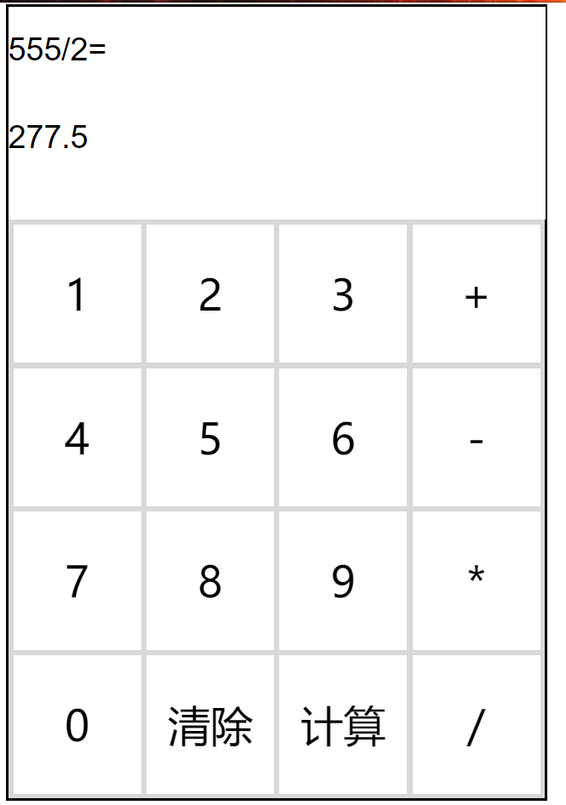

1. 习题6代码

<!DOCTYPE html>

<html lang="en">

<head>

<meta charset="UTF-8">

<title>Document</title>

</head>

<body>

<h1>欢迎你登录！</h1>

<script>

function a(){

window.location="../pr2/pr2.html"

}

setTimeout('a()',5000);

</script>

</body>

</html>

习题6效果截图



1. **简答题**
2. 如何使用JavaScript的内置对象实现在线小说阅览时“上一页”和“下一页”的翻页功能？

使用history对象，

上一页为：history.back();

下一页为：history.forward();

前进或者后退n页为：window.history.go(+/-n);

1. **实验总结和体会**

知识总结：

学习到了以下知识点：

通过document.getElementById(“Idname”)来获取元素；

通过document.getElementById(“Idname”).innerText可以访问具体的内容。

通过onclick(fun())来触发函数；

通过window.alert()可弹出消息框；

通过window.confirm()可弹出确认框；

通过window.setTimeout(“时间到需要触发的函数”,以毫秒为单位的时间)来设定计时器；

通过window.location.href=””来实现页面跳转；

学习了document.writeln("");它可以字符串、文本等，并可以实现html标签；

关于字符串的处理和Java中基本一致，可用属性length获取字符串长度，可用+来实现字符串拼接，可以通过indexOf(‘x’)返回x所在位置……

使得鼠标指针浮动在上可实现的样式：

Eg: td:hover{} .className:hover{}

相似的有：

:link 选择器设置指向未被访问页面的链接的样式;

:visited 选择器用于设置指向已被访问的页面的链接;

心得体会：

通过本次实验，学习了很多新的东西，巩固了课本上的知识。